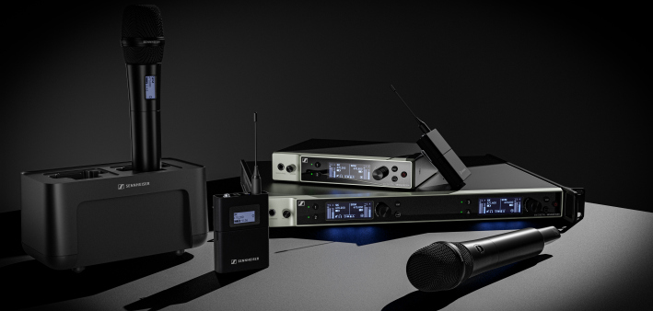

Sennheiser annonce de nouveaux composants pour son système de microphone EW-DX
La gamme Evolution Wireless Digital s’enrichit notamment d’un récepteur Dante numérique bicanal en demi-rack

Wedemark, 29 novembre 2023 – Sennheiser, la marque de référence en matière de technologie audio avancée pour les besoins de collaboration et d’apprentissage, annonce la commercialisation de nouveaux composants pour le système de microphone EW-DX. Suite aux premiers composants mis sur le marché l’an dernier, EW-DX simplifie les workflows professionnels avec des technologies optimisées pour déployer et faire évoluer facilement un système UHF numérique.

Parmi ces nouveautés figurent un récepteur Dante bicanal en demi -rack, un chargeur réseau en cascade et une antenne active directionnelle à fixer au mur. Les logiciels Sennheiser Control Cockpit, Wireless Systems Manager et l’appli Smart Assist ont été mis à jour de ces nouveaux composants EW-DX.

Le récepteur Dante bicanal
En plus du récepteur bicanal sans Dante, Sennheiser propose désormais EW-DX EM 2 Dante, un récepteur bicanal demi-rack (9.5”), à intégrer facilement aux worflows existants dans différents modes réseau. Les récepteurs ont une largeur de bande de commutation de 88 MHz, pouvant se traduire, grâce à l’espacement équidistant de Sennheiser, par 146 canaux en mode standard et 293 en mode de densité de liaisons.
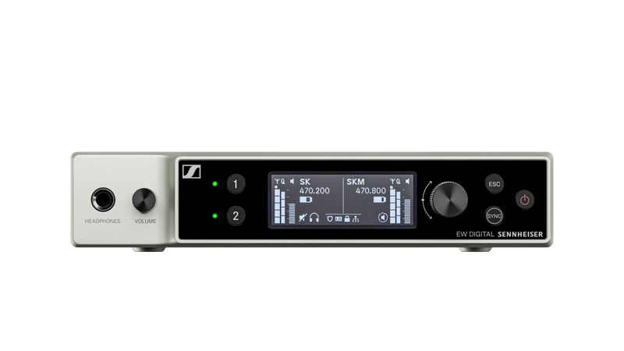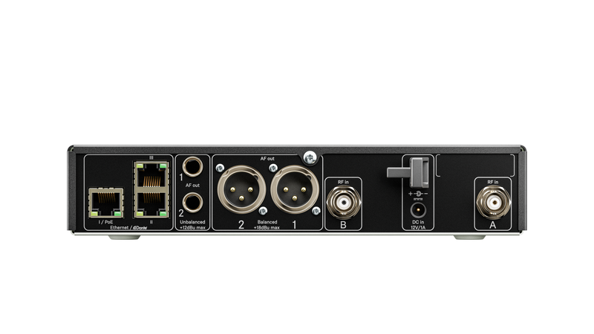Vue de face et de dos du récepteur bicanal Dante EW-DX

Chargeur réseau en cascade
Cette année, Sennheiser a déjà mis sur le marché CHG 70N, un modèle sans cascade du chargeur réseau 2 baies EW-DX. À présent, Sennheiser le remplace par CHG 70N-C, un chargeur réseau en cascade, pouvant accepter jusqu’à cinq modules de charge.

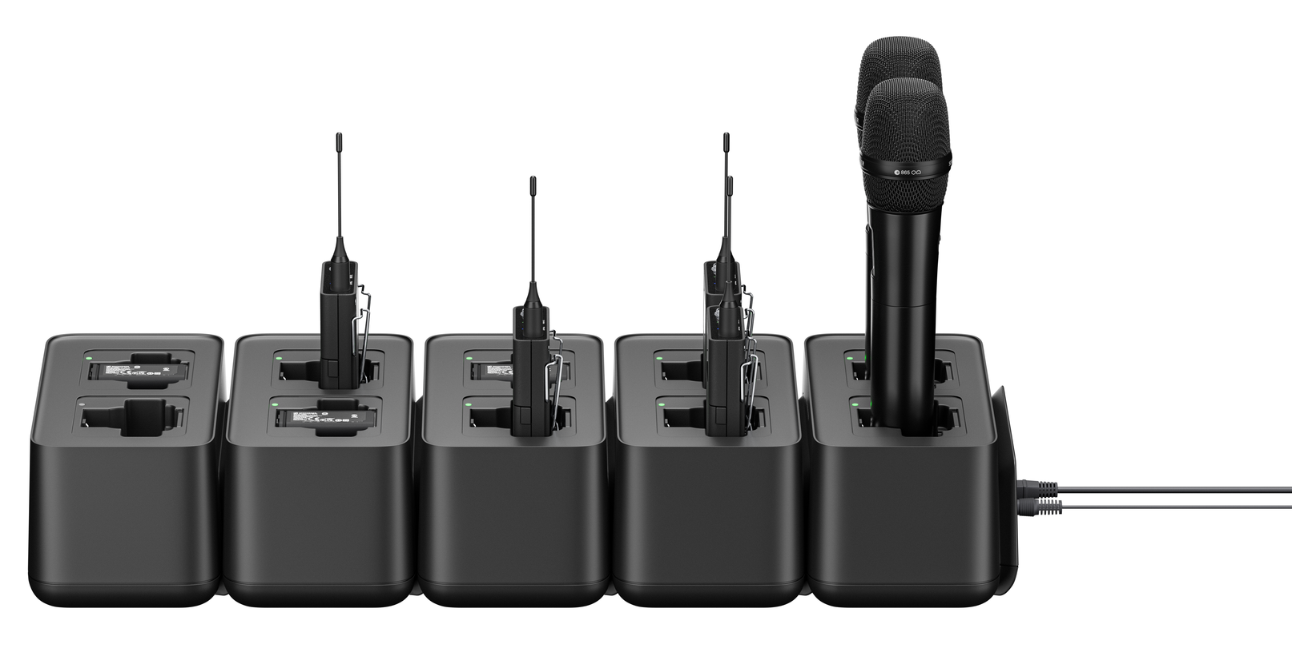 | Nouveau chargeur réseau en cascade CHG 70N-C

Antenne avec fixation murale
L’antenne murale AWM est une antenne active directionnelle à utiliser avec les systèmes de microphone Evolution Wireless Digital. Elle peut être connectée à n’importe quel récepteur fixe Evolution Wireless Digital ou répartiteur d’antenne EW-D ASA. Voici les modèles d’antenne AWM disponibles :

- AWM UHF I (470-694 MHz)
- AWM UHF II (823-1075 MHz)
- AWM 1G8 (1785-1805 MHz)

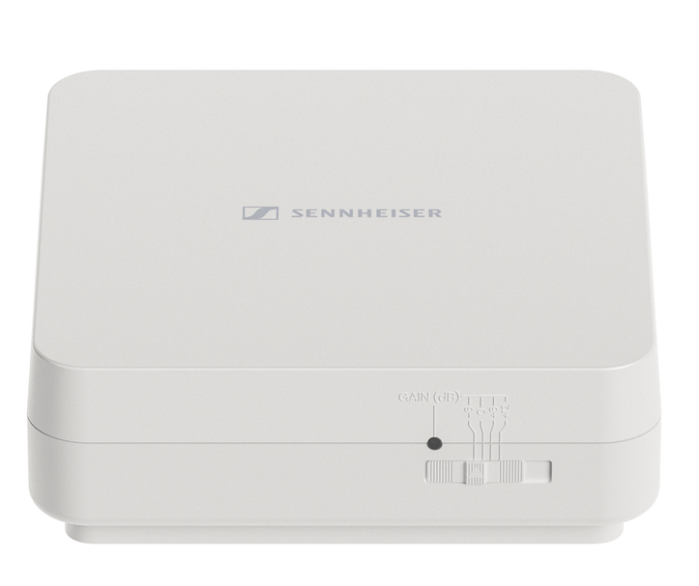 | Antenne murale AWM

Logiciel central de pilotage, contrôle et maintenance
Sennheiser propose à ses clients des logiciels centralisant les opérations de surveillance et de contrôle de ses solutions audio. Idéal pour les installations EW-DX en salles de réunion ou de classe, Sennheiser Control Cockpit version 7.1.0 prend désormais en charge les composants EW-DX suivants :

- Récepteur Dante EW-DX EM 2
- Émetteurs de table EW-DX (début 2024)
- Chargeur réseau en cascade EW-DX CHG 70N-C

Le logiciel central Sennheiser Control Cockpit donne une vue globale de tous les systèmes actifs sur le réseau, avec indications de statut, et permet de paramétrer très facilement un ou plusieurs équipements à la fois.

Dans des environnements de salle de spectacle avec configuration audio live multicanale, Sennheiser Wireless Systems Manager 4.7.0 permet de paramétrer tous les produits EW-DX et d’en assurer le monitoring et le contrôle.

Pour les environnements plus ramassés, la nouvelle appli Sennheiser Smart Assist App version 2.1.1 à installer sur smartphone ou tablette iOS ou Android permet d’automatiser le paramétrage, le pilotage et le monitoring. Une fonction de paramétrage intelligent établit automatiquement des connexions sans fil fiables, sans qu’aucune expertise spécifique soit nécessaire.

Témoignage d’un utilisateur de EW-DX
Creative Technology (CT), société du grand groupe de diffusion NEP Group, est une multinationale spécialisée dans les technologies et solutions de gestion de projet et d’intégration système pour les événements en direct. Récemment, la branche américaine de l’entreprise, CTUS, a collaboré avec Sennheiser à la conception et à la spécification d’un kit audio sans fil complet avec le système EW-DX pour une restitution audio fiable et nettement supérieure. À ce jour, CTUS a assemblé et déployé 140 kits de micro sans fil, chacun avec le système sans fil Sennheiser EW-DX, pour délivrer systématiquement un audio de grande qualité à l’occasion d’événements partout aux États-Unis.

« Dernièrement, nous avons coordonné plus de 200 fréquences sur les nouvelles bandes RF Sennheiser EW-DX R1-9 et Q1-9 », explique Jeff Jones, coordinateur RF chez Creative Technology. « Ces émetteurs de poche et micros à main se sont avérés très simples à paramétrer, à régler et à synchroniser. Grâce aux deux larges bandes RF, nous pouvons occuper tout le spectre disponible si bien que les modèles EW-DX s’appliquent à une grande diversité de salles de réunion contrairement aux technologies de précédente génération, limitées en bande. Les nouveaux micros Sennheiser offrent vraiment d’excellentes performances. »

Prochains composants à venir
Outre les émetteurs de table EW-DX TS à 3 et 5 broches dans toutes les gammes de fréquences, un récepteur Dante à quatre canaux en rack 19” devrait être mis sur le marché à la mi-2024.

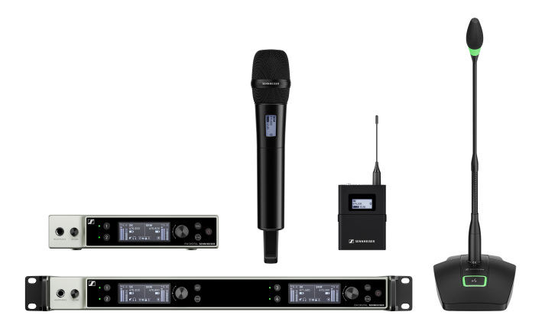
Plusieurs composants du système EW-DX

« Notre offre EW-DX est déjà très bien accueillie par le marché et ces nouveaux composants viennent compléter avantageusement les installations EW-DX de nos clients », déclare Michael Altemark, responsable Produits sans fil, Business Communications, chez Sennheiser. « Ils sont assurés de disposer de l’ensemble des fonctionnalités attendues d’un système de microphone sans fil avec les récepteurs Dante, le chargeur en cascade et les plateformes de contrôle à jour des nouveautés. »

Pour plus d’information sur EW-DX, visitez www.sennheiser.com/ew-dx-business ou www.sennheiser.com/ew-dx-professional.

(Fin)

Dante est une marque déposée d’Audinate Pty. Ltd.
Les images illustrant ce communiqué de presse ainsi que d’autres photos peuvent être téléchargées ici.

À propos du Groupe Sennheiser
Construire l'avenir de l'audio et créer des expériences sonores uniques pour les clients - voilà l'aspiration qui unit les employés du Groupe Sennheiser dans le monde entier. L'entreprise familiale indépendante Sennheiser, dirigée en troisième génération par le Dr Andreas Sennheiser et Daniel Sennheiser, a été fondée en 1945 et est aujourd'hui l'un des principaux fabricants dans le domaine de la technologie audio professionnelle.

sennheiser.com | neumann.com | dear-reality.com | merging.com

Contact Local  L’Agence Marie-Antoinette  Julien Vermessen  Tel : +33 1 55 04 86 44  julien.v@marie-antoinette.fr | Contact Global  Sennheiser electronic GmbH & Co. KG  Ann Vermont  Communications Manager Europe  Tel : +33 1 49 87 44 20  ann.vermont@sennheiser.com

